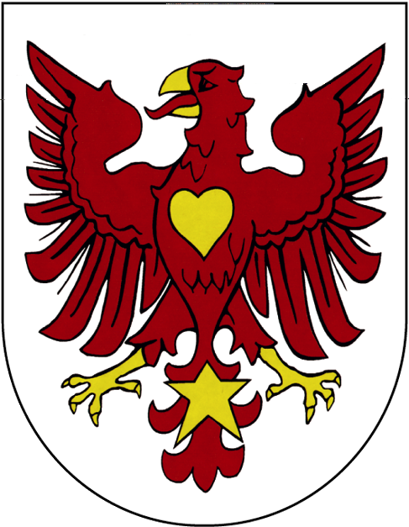

Urząd Miejski w Drezdenku

Referat Administracyjny

Karta usługi

RA5
wydanie 1

Udostępnienie dokumentacji z archiwum urzędu miejskiego

∗ Jak załatwić?
- Wypełnić i złożyć wniosek na obowiązującym formularzu (f –RO5 lub ).

∗ Gdzie załatwić?
-  Wydawanie formularzy wniosków – Punkt Obsługi Klienta(parter), pokój nr 5, tel. 95 762 29 63.
-  Kontakt - informacje, parter, pokój nr 8, tel. 95 762 29 56.

∗ Termin realizacji
-  Do miesiąca.

∗ Opłaty
-  Nie pobiera się.

∗ Tryb odwoławczy
- Nie przysługuje.

∗ Podstawa prawna
- Ustawa z dnia 14 lipca 1983 r. o narodowym zasobie archiwalnym i archiwach ( t.j. Dz.U z 2020, poz. 164 ze zm.).
- Ustawa z dnia 10 maja 2018 r. o ochronie danych osobowych (t.j. Dz.U. z 2019, poz. 1781).
- Ustawa z dnia 05 sierpnia 2010 r. o ochronie informacji niejawnych ( t.j. Dz.U. z 2024, poz. 632 ze zm.).
- Rozporządzenie Prezesa Rady Ministrów z dnia 18 stycznia 2011 r. w sprawie instrukcji kancelaryjnej, jednolitych rzeczowych wykazów akt oraz instrukcji w sprawie organizacji i zakresu działania archiwów zakładowych (Dz. U. z 2011r. Nr 14, poz. 67 ze zm.).

http://www.bip.drezdenko.pl/

